**Fahrt nach Pirmasens am 20.09.2023**

Fast pünktlich gegen 08:15 Uhr nahmen wir Fahrt auf.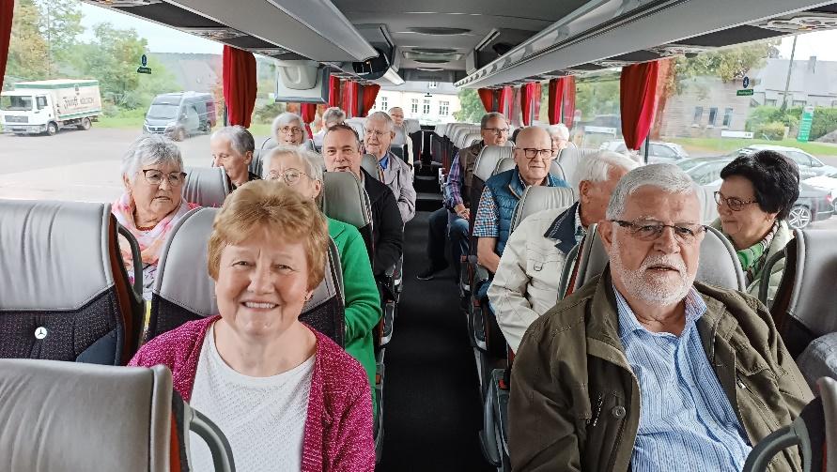

Je näher wir unserem Ziel kamen, desto besser wurde das Wetter.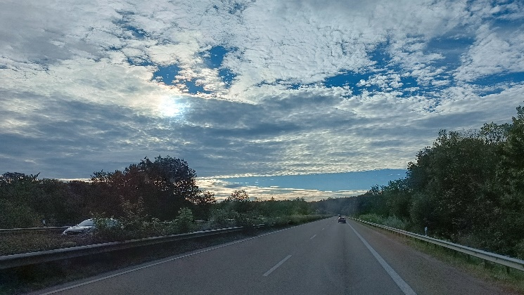

Pünktlich erreichten wir unser erstes Reiseziel: das Dynamikum.

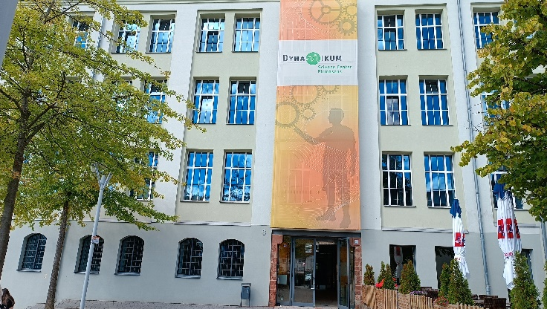 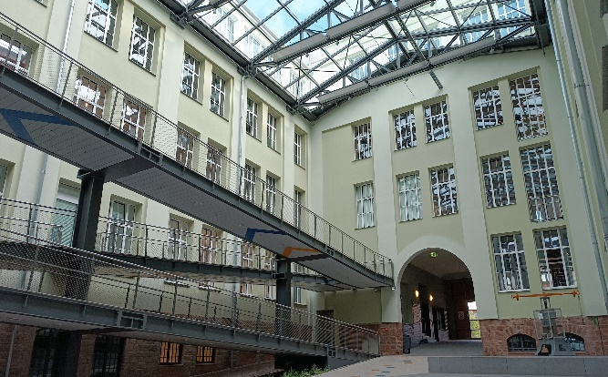

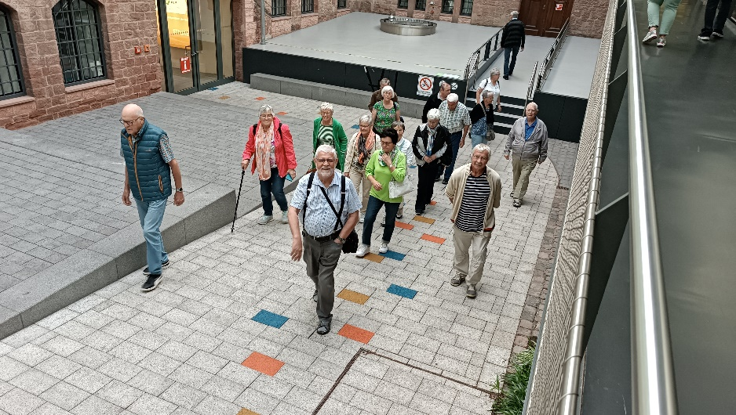

An allen Austellungsstücken konnte man selbst Hand anlegen und experimentieren.

Auch logisches Denken wurde verlangt.

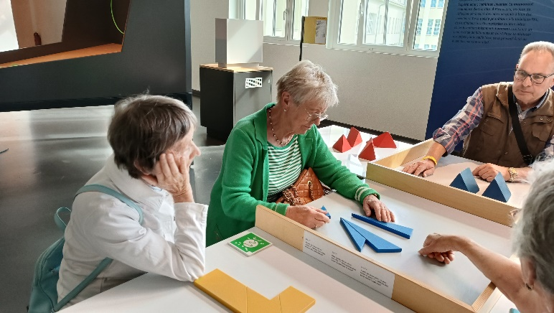

So kam manch einem ärztliche Hilfe gerade recht! 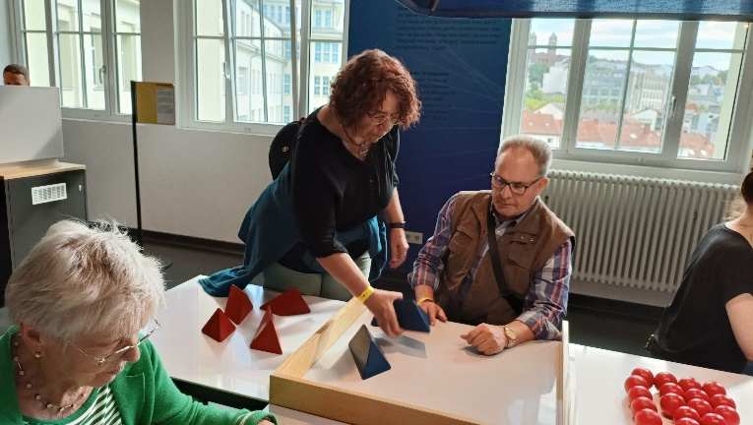

Anschließend nahmen wir im Brauhaus Kuchems das Mittagessen ein.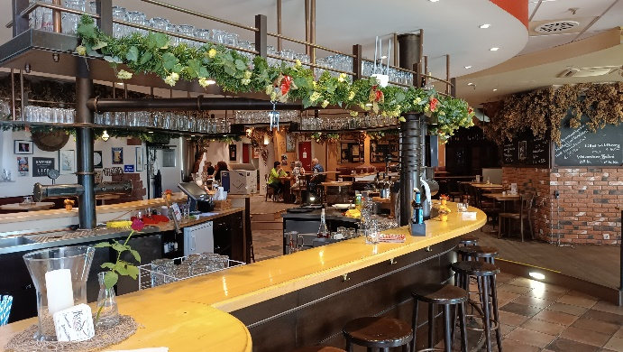 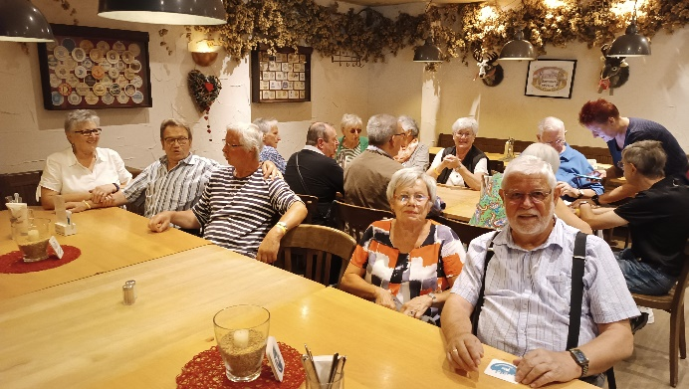Gut gestärkt besichtigten wir das Schokoladenmuseum…. 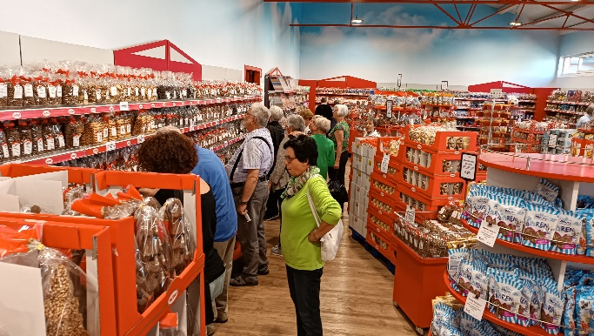 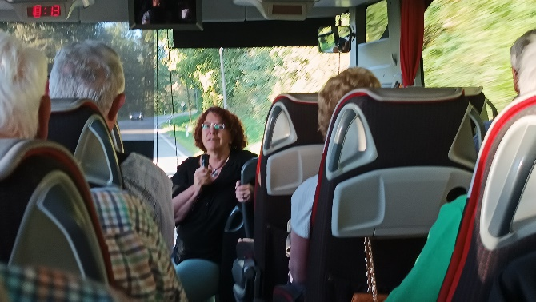

…und traten dann gegen Abend die Heimreise an.